Programa lectivo  
Manual De Base De Datos

línea corta

# Resumen

Tabla de contenido:

* Requerimientos del Sistema
* Tipo y Versión del SGBD (PostgreSQL 17.5)
* Instalación de PostgreSQL 17.5
* Configuración Inicial de PostgreSQL 17.5
* Creación de Tablas y Vistas (Paso a Paso)
* Población de Datos en las Tablas
* Utilización de Consultas (Básicas y Avanzadas)
* Utilización de Vistas para Consultas

Consejo: **Tu Base de Datos: El Corazón de la Creación Digital**

No veas la base de datos solo como algo técnico. Estás construyendo el **esqueleto de la información**, la **columna vertebral** de cualquier proyecto digital que quieras crear.

Cada tabla, cada relación, cada consulta te permite **organizar y dar vida a tus ideas**. No es solo almacenar datos; es aprender a **extraer conocimiento**, a **revelar patrones** y a **inspirar soluciones innovadoras**.

Tu habilidad para manejar una base de datos te empodera. Te convierte en un **creador de conocimiento**, no solo un consumidor. Cuando te enfrentes a un reto, recuerda que estás aprendiendo a **estructurar el caos de los datos** y a transformarlo en algo valioso. ¡Este manual es tu guía para lograrlo!

# Requerimientos Del Sistema

## Contexto de aprendizaje

Consejo: ¿han aprendido los alumnos todo lo necesario para completar esta lección? Puede   
que este sea un buen momento para repasar las lecciones anteriores, de modo que se sientan preparados para aprender algo nuevo y sorprendente.

## Procedimiento

1. Preparación

Consejo: haz algo que realmente CAPTE su atención. Busca un buen libro, pon un vídeo corto o canta una canción relacionada con esta lección. Aquí es donde realmente puedes despertar el interés por aprender de los niños.

1. Enseñanza directa
2. Práctica guiada
3. Comprobación de la comprensión

Consejo: haz varias preguntas a los alumnos durante la clase para asegurarte   
de que asimilan toda la información.

1. Práctica individual
2. Cierre

Consejo: este es el momento ideal para iniciar un debate en clase. Haz preguntas a   
los alumnos que les ayuden a darse cuenta de lo importante que es la clase de hoy,   
por ejemplo: “¿cómo vais a usar todo lo que habéis aprendido hoy en vuestro día a día?”.

# 

# Tipo y Versión del SGBD (PostgreSQL 17.5)

En este manual, trabajaremos con el Sistema de Gestión de Bases de Datos **PostgreSQL**, específicamente la **versión 17.5**. PostgreSQL es un potente sistema de base de datos relacional de código abierto, conocido por su robustez, características avanzadas y cumplimiento de estándares.

# 

# Instalación y configuración de PostgreSQL version 17.5

**Descarga del instalador:**

* Abre tu navegador web y dirígete al sitio oficial de descargas de PostgreSQL: [https://www.postgresql.org/download](https://www.postgresql.org/download/)/.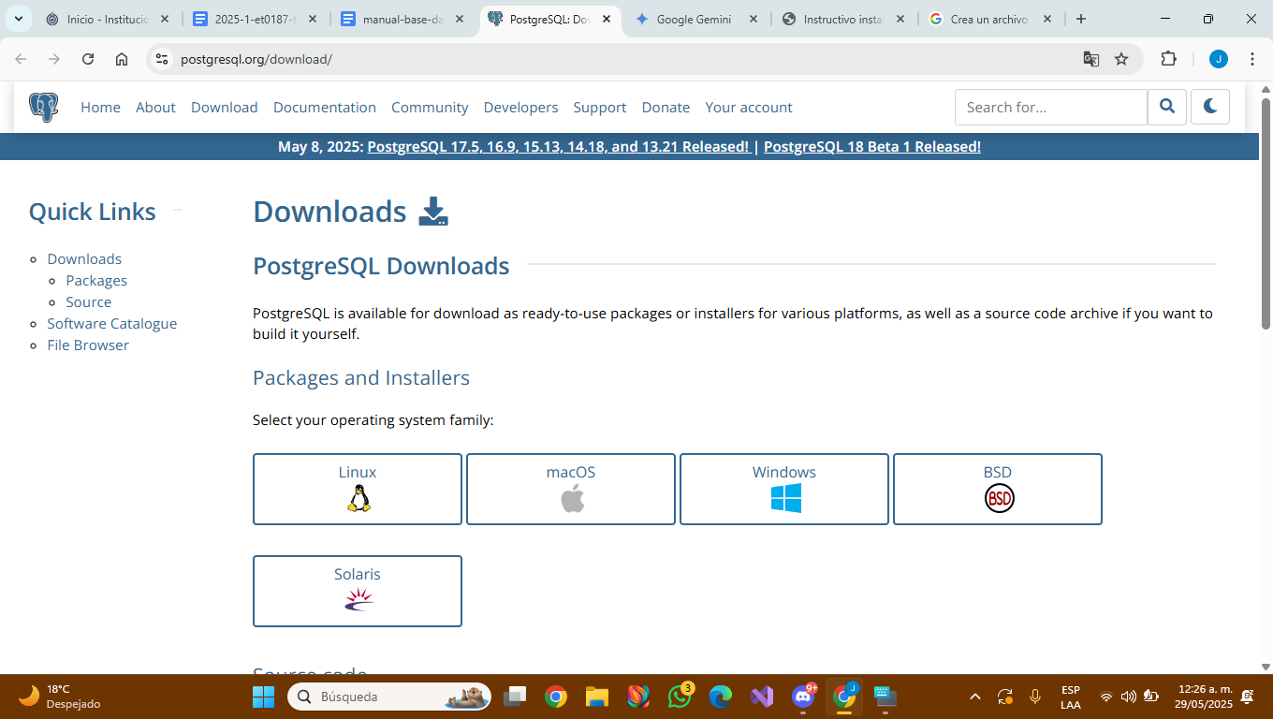
* Selecciona tu sistema operativo (Windows, Linux, macOS, etc).
* Busca la sección de instaladores interactivos o paquetes para tu sistema. Descarga el instalador correspondiente a la **versión 17.5**.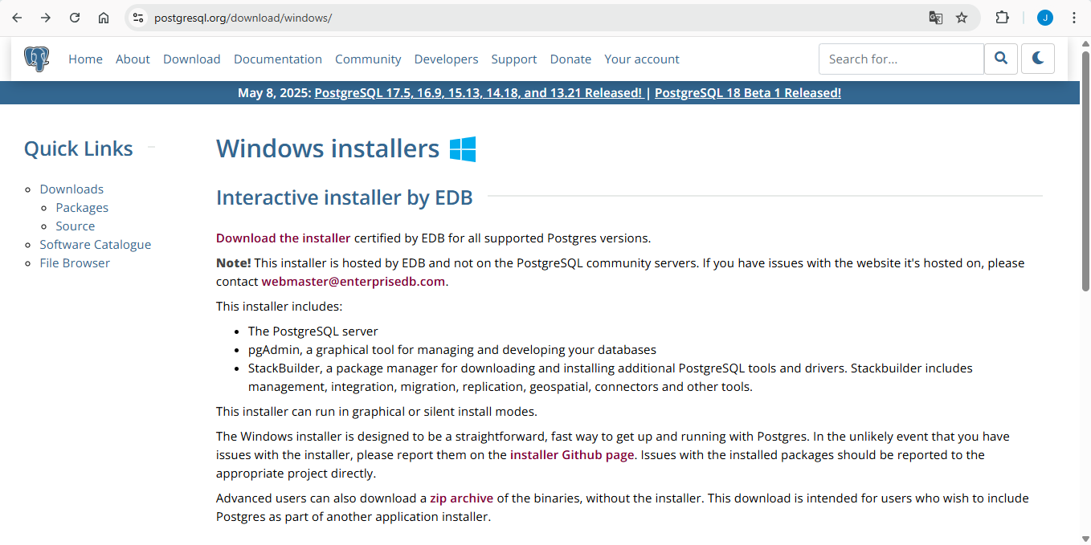

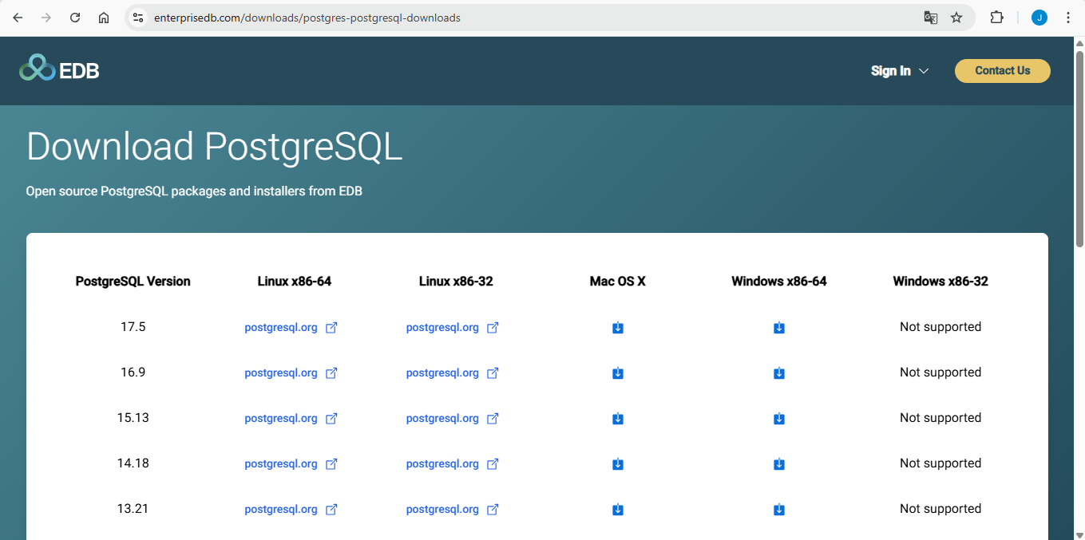



**Ejecución del instalador (Ejemplo para Windows):**

* Localiza el archivo instalador (.exe para Windows, .dmg para macOS, etc.) que acabas de descargar y ejecútalo con permisos de administrador.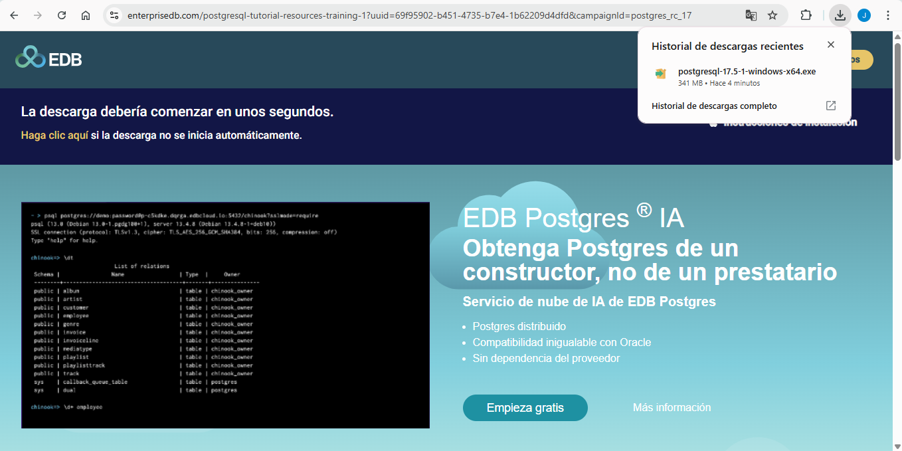
* **Ventana de bienvenida:** Haz clic en **"Siguiente"**.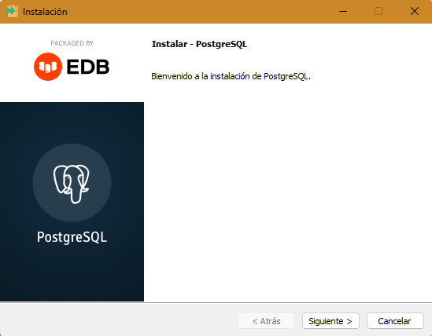
* **Directorio de instalación:** Elige la ruta donde se instalará PostgreSQL (por defecto suele ser C:\Program Files\PostgreSQL\17). Haz clic en **"Next"**.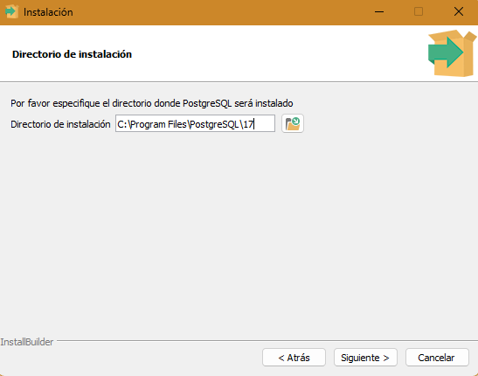
* **Selección de componentes:** Asegúrate de que estén seleccionados al menos los siguientes componentes: **PostgreSQL Server**, **pgAdmin 4** (la interfaz gráfica para administrar la base de datos) y **Command Line Tools** (herramientas de línea de comandos). Haz clic en **"Siguiente"**.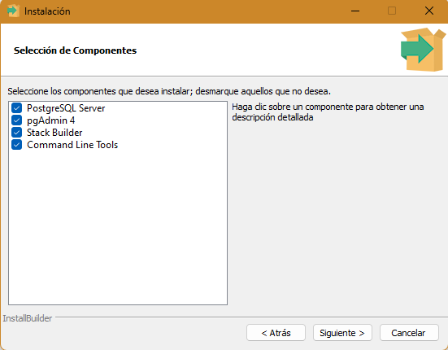
* **Directorio de datos:** Define dónde se almacenarán los archivos de la base de datos. Si no tienes una razón específica, deja la ubicación predeterminada. Haz clic en **"Siguiente"**.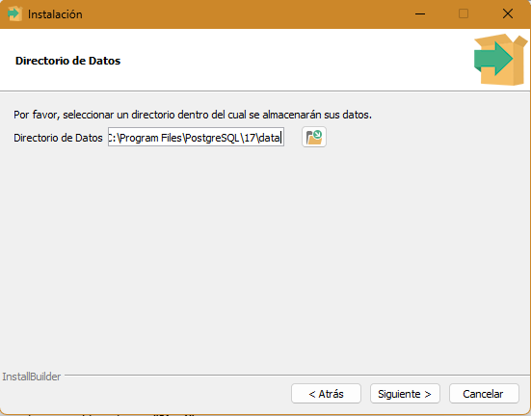
* **Contraseña del superusuario (postgres):** Establece una contraseña fuerte para el usuario postgres, que es el usuario administrador de la base de datos. ¡**Guarda bien esta contraseña**! La necesitarás para acceder. Confirma la contraseña y haz clic en **"Siguiente"**.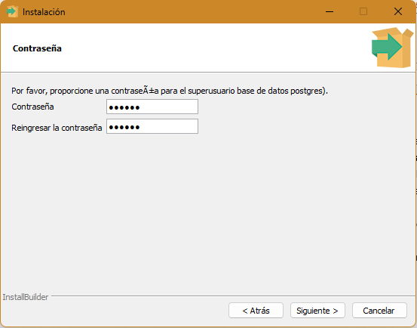
* **Puerto:** Deja el puerto por defecto (5432) a menos que haya un conflicto con otra aplicación. Haz clic en **"Siguiente"**.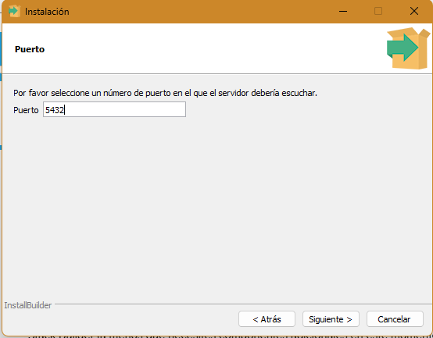
* **Locale:** Selecciona la configuración regional por defecto para la base de datos (por ejemplo, "Default locale"). Haz clic en **"Siguiente"**.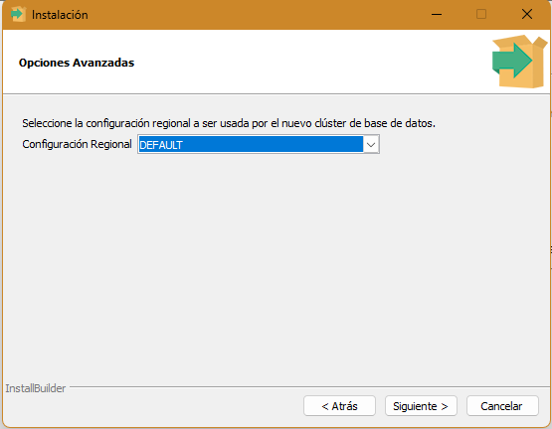
* **Resumen pre-instalación:** Revisa la configuración y haz clic en **"Siguiente"** para iniciar la instalación.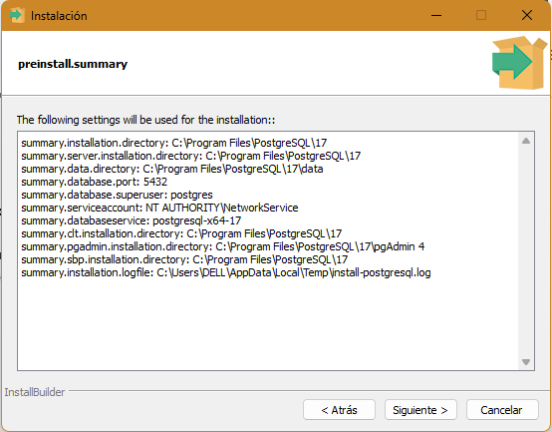
* **Instalación:** Espera a que el proceso de instalación finalice.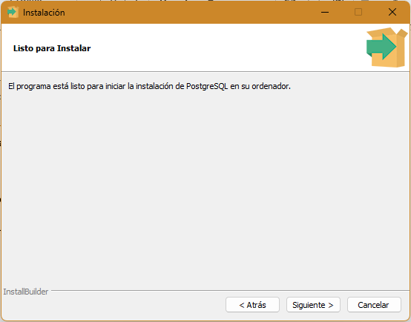
* **Completado:** Una vez terminada la instalación, puedes desmarcar la opción de iniciar Stack Builder (a menos que necesites componentes adicionales en este momento) y haz clic en **"terminar"**.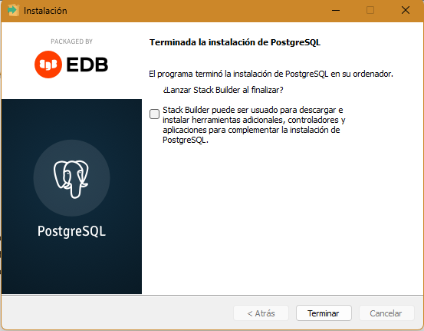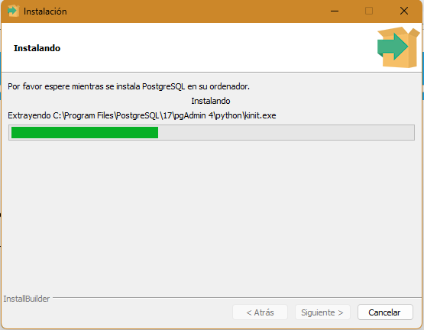

# Creación de tablas y vistas

Para la creación de tablas, primeramente, se realizó el diccionario de datos general ambientado a PostgreSQL y el diagrama de Chen con el objetivo de tener una mayor facilidad y comprensión a la hora de realizar la base de datos, para luego empezar con la creación de las tablas haciendo uso de la sentencia **CREATE TABLE** y a su vez declarando el tipo de dato y las claves primarias, foráneas y únicas

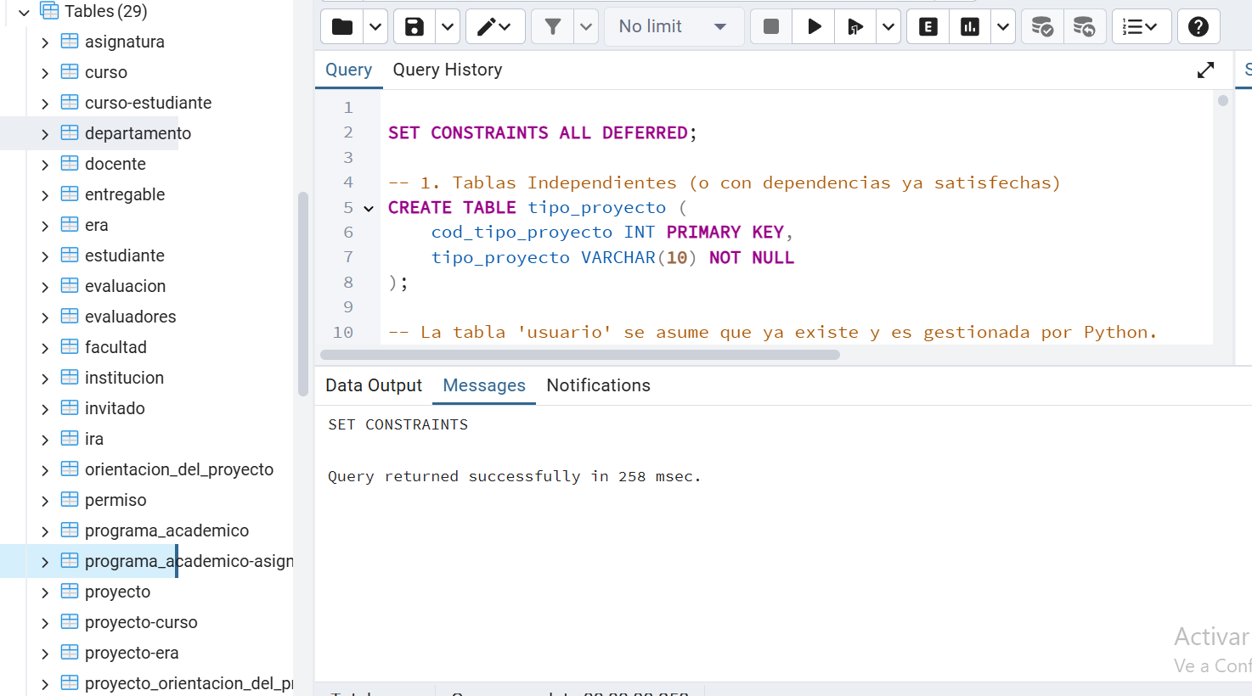

Por otro lado tenemos las vistas que nos permiten realizar tablas virtuales basadas en el resultado de una consulta SQL por medio de la sentencia **SELECT**. No almacenan datos físicamente, pero simplifican consultas complejas.

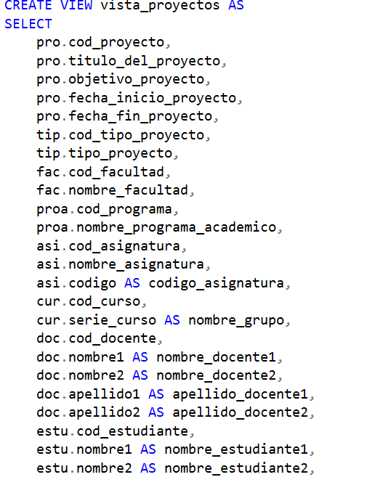

# Población de las tablas

# Seguido de lo anterior llevaremos a cabo la población de las tablas, es decir insertas los datos dentro de estas. Esto se hace por medio de la sentencia **INSERT TO,** de la siguiente manera:

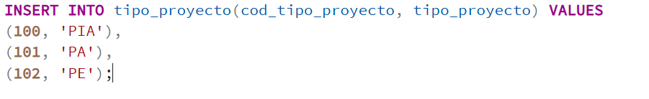

# 

# Utilización de consultas básicas y avanzadas

Por otro lado se elaboraron consultas básicas y avanzadas utilizando el lenguaje SQL de PostgreSQL. Se requiere emplear la sentencia **SELECT** y otras como el **WHERE, ORDER BY, GROUP BY, HAVING** y en algunos casos **JOIN.** Las consultas permiten recuperar información de distintas tablas, realizar agrupamientos, ordenar resultados y aplicar filtros según los criterios definidos, y a continuación mostraremos el ejemplo claro y preciso:

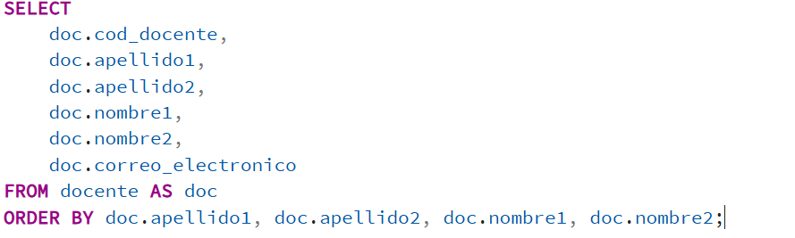

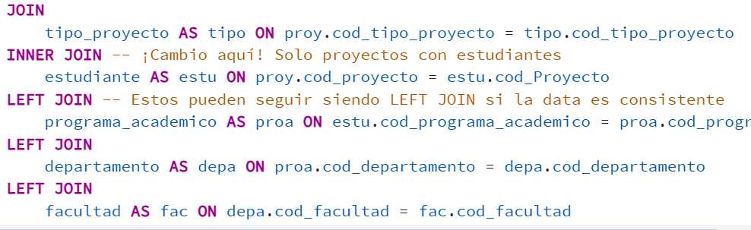

# Utilización de vistas

Las vistas son consultas guardadas que funcionan como tablas virtuales. Cuando creas una vista con **CREATE VIEW** defines una consulta una sola vez y, al usar **SELECT * FROM nombre_vista**, obtienes esos mismos resultados sin volver a escribir toda la consulta. De esta forma, no es necesario repetir condiciones o unir tablas cada vez: basta con consultar la vista.

